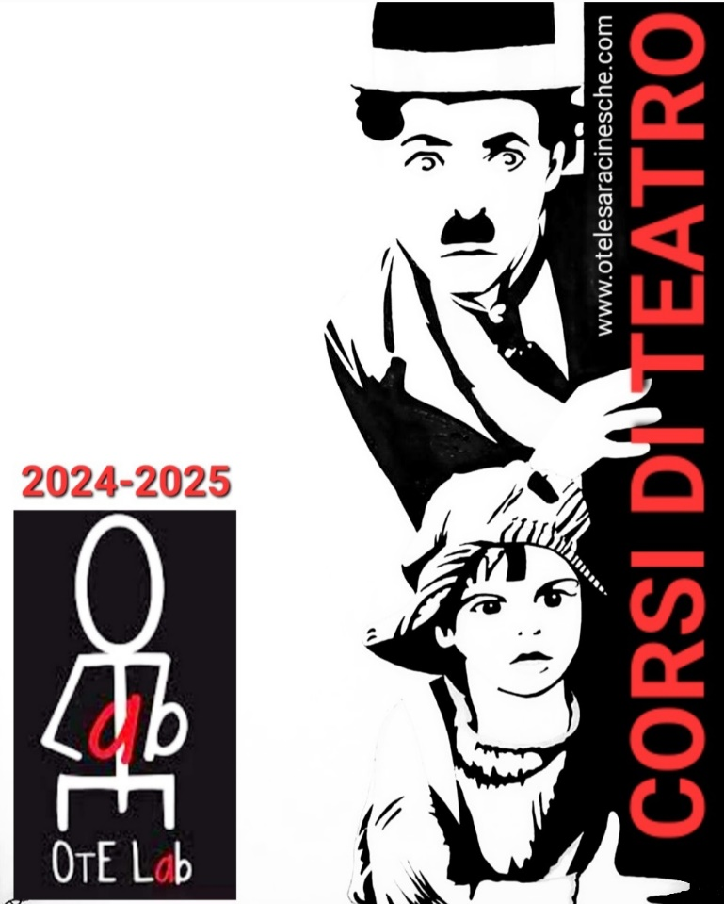

Corsi e Laboratori di Teatro 2024-2025
OZZANO DELL’EMILIA
(Auditorium Pelliconi – Sala Livio Raparelli)

ADULTI
Propedeutica (Ottobre – Novembre 2024)
il Giovedì (dalle 20.30 alle 22.30) Auditorium Pelliconi
Corso Garibaldi, 2 -Ozzano-
8 incontri per cominciare a prendere dimestichezza con la materia teatrale. Giochi, improvvisazioni, esercizi divertenti (ma serissimi!!), per mettere alla prova se stessi e le proprie capacità espressive.
Tutti in scena! (Gennaio – Novembre 2025)
il Giovedì (dalle 20.30 alle 22.30) Auditorium Pelliconi
Corso Garibaldi, 2 -Ozzano-
Lavoro sulla coralità, sulla presenza scenica e sulla costruzione del personaggio. Analisi del testo e concetti di tempo, ritmo ed espressività. Messa in scena finale di un testo classico/contemporaneo.

BAMBINI e RAGAZZI
(fascia 8-12 anni)
Le Parole Animate – Laboratorio Teatrale e di Lettura Espressiva
(Ottobre - Dicembre 2024)
il Giovedì (dalle 16.00 alle 17.30) Sala Livio Raparelli
– Via degli Orti, 16/A - Ozzano
Un divertente laboratorio espressivo che, partendo dalla lettura di fiabe e racconti, affronta il tema della narrazione e della creazione di personaggi attraverso il gioco, l’improvvisazione, l’uso del corpo e della voce.

info e iscrizioni
infote@yahoo.it
www.otelesaracinesche.com
349-4695915
seguici su
INSTAGRAM @otelesaracinesche
FACEBOOK @OteCompagniaLeSaracinesche

